

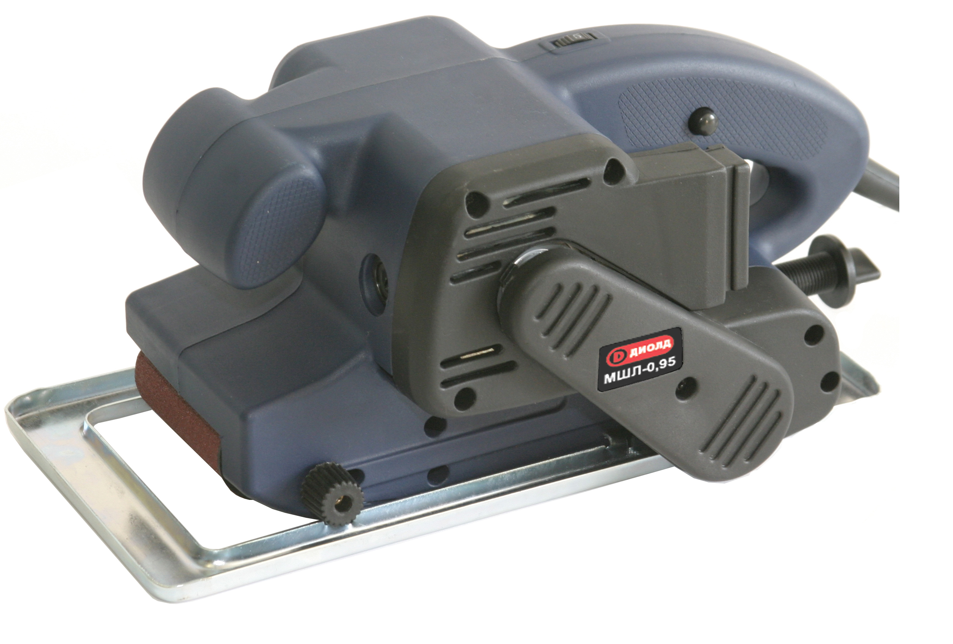

РОССИЯ
214031 г. СМОЛЕНСК
ул. ИНДУСТРИАЛЬНАЯ - 2
ЗАО “ДИФФУЗИОН ИНСТРУМЕНТ”
Вопросы по гарантии:
тел/факс (4812) 31-73-85 тел. 31-80-29
Отдел сбыта: тел/факс (4812) 61-15-48, 55-30-92

Машина ручная электрическая
ленточношлифовальная
МШЛ-0,95

Руководство по эксплуатации
ЖКСН.298131.001-01 РЭ


СМОЛЕНСК

12

Заполняет ремонтное предприятие

Гарантийный номер изделия __________________

Содержание ремонта (наименование и номер по схеме
замененной детали или узла, место и характер дефектов):
___________________________________________________________
___________________________________________________________
___________________________________________________________
___________________________________________________________
___________________________________________________________

Дата ремонта _________________________
^{число, месяц, год}
Подпись лица, производившего ремонт _________________________

Подпись владельца,

подтверждающего ремонт ____________________________________

Штамп ремонтного предприятия
с указанием города

Заполняет ремонтное предприятие

Гарантийный номер изделия __________________

Содержание ремонта (наименование и номер по схеме
замененной детали или узла, место и характер дефектов):
___________________________________________________________
___________________________________________________________
___________________________________________________________
___________________________________________________________
___________________________________________________________

Дата ремонта _________________________
^{число, месяц, год}
Подпись лица, производившего ремонт _________________________

Подпись владельца,

подтверждающего ремонт ____________________________________

Штамп ремонтного предприятия
с указанием города

1

УВАЖАЕМЫЙ ПОКУПАТЕЛЬ!

При покупке машины ручной электрической ленточношлифовальной МШЛ-0,95 (в дальнейшем “машина”) требуйте проверки ее работоспособности на холостом ходу и проверки соответствия комплектности разделу 3 настоящего руководства.
Проверьте отсутствие механических повреждений изделия и наличие в руководстве по эксплуатации гарантийного и отрывных талонов.
Убедитесь, что в талоне на гарантийный ремонт и всех отрывных талонах на гарантийный ремонт поставлены: штамп магазина, дата продажи и подпись продавца.
ПОМНИТЕ, что при утере гарантийного талона Вы лишаетесь права на бесплатный гарантийный ремонт.
Перед включением машины внимательно ознакомьтесь с настоящим руководством. Изучите требования безопасности и указания по эксплуатации машины.
Постоянное улучшение продукции торговой марки “ДИОЛД” является долгосрочной политикой ЗАО “Диффузион Инструмент”, поэтому изготовитель оставляет за собой право на усовершенствование конструкции изделия без предварительного уведомления и отражения в “Руководстве по эксплуатации”.

Общие сведения и назначение

  - Машина ручная электрическая ленточношлифовальная МШЛ-0,95 предназначена для шлифования изделий из различных материалов в бытовых условиях.
  - Функциональные возможности:
- обработка поверхностей древесины, пластмассы, металла;
- чистовая и грубая шлифовка, полировка плоских поверхностей;
- удаление ржавчины и лакокрасочных покрытий.
  - Машина предназначена для эксплуатации в районах умеренного климата, исполнение УХЛ, категория размещения 3.1 по ГОСТ 15150-69, при температуре окружающего воздуха от минус 15°С до плюс 35°С.
  - Режим работы машины – S2-30 мин.
  - В настоящем руководстве изложены основные сведения и требования, необходимые для правильной эксплуатации машины, от соблюдения которых зависит надежная работа изделия.

2. Технические характеристики

№ | Наименование параметра | Значение
1. | Номинальная потребляемая мощность, Вт | 950
2. | Напряжение питающей сети, В | 220±10%
3. | Частота питающей сети, Гц | 50±5%
4. | Максимальная скорость ленты на холостом ходу, м/мин | 280
5. | Размер шлифовальной поверхности, мм | 75х130
6. | Размер шлифовальной бесконечной ленты, мм | 75х457
7. | Тип электродвигателя | коллекторный
8. | Класс машины | II
9. | Габаритные размеры (без шнура питания и мешка пылесборника), мм | 290х155х140
10. | Масса (без шнура питания и пылесборника), не более, кг | 3,2

2

3. Комплект поставки

№ | Наименование | Кол-во | Примечание
1. | Машина МШЛ-0,95 | 1
2. | Пылесборник | 1
3. | Шлифовальная лента | 1 | Установлена на машине
4. | Щетка | 2
5. | Струбцина | 2
6. | Рамка | 1
7. | Ремень | 1
8. | Руководство по эксплуатации | 1
9. | Адреса гарантийных мастерских по ремонту | 1
10. | Упаковка | 1

- Устройство и принцип работы.

  - Машина (Рис. 1) состоит из следующих основных частей: электродвигателя, узла перемещения шлифовальной ленты, подложки и рукоятки.
  - Сменным рабочим инструментом является шлифовальная лента поз.21.
  - Установка и снятие ленты осуществляется с помощью зажимного рычага 19.
4.4. Регулировка продольного положения ленты осуществляется вращением рукоятки 1.
4.5. Скорость ленты устанавливается при помощи регулятора скорости поз. 6 (цифра 1 регулятора соответствует минимальной скорости движения ленты, а цифра 6 максимальной).
4.6. Машину можно крепить к опорной поверхности (столу, верстаку и т.д.) с помощью 2-х струбцин, входящих в комплект поставки.

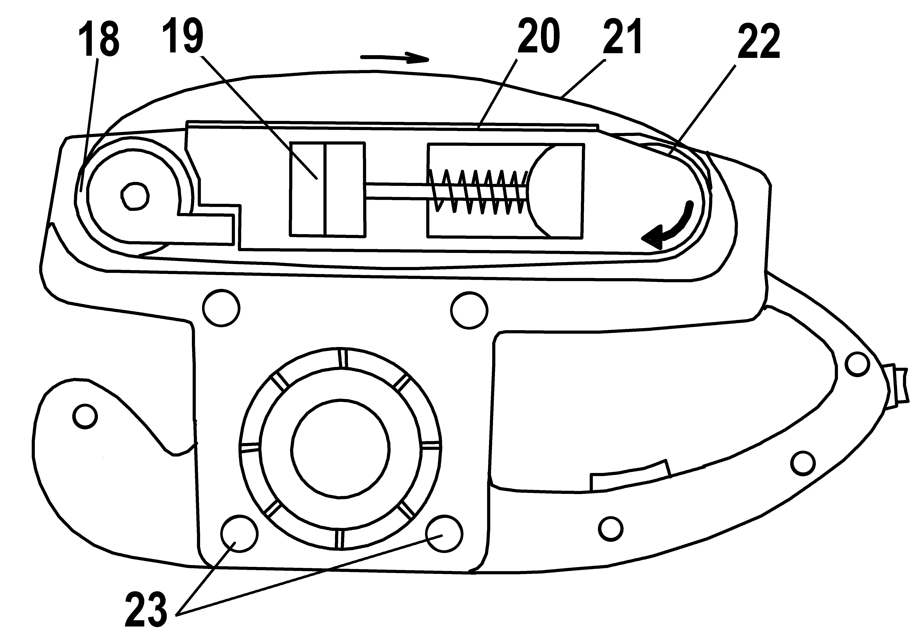
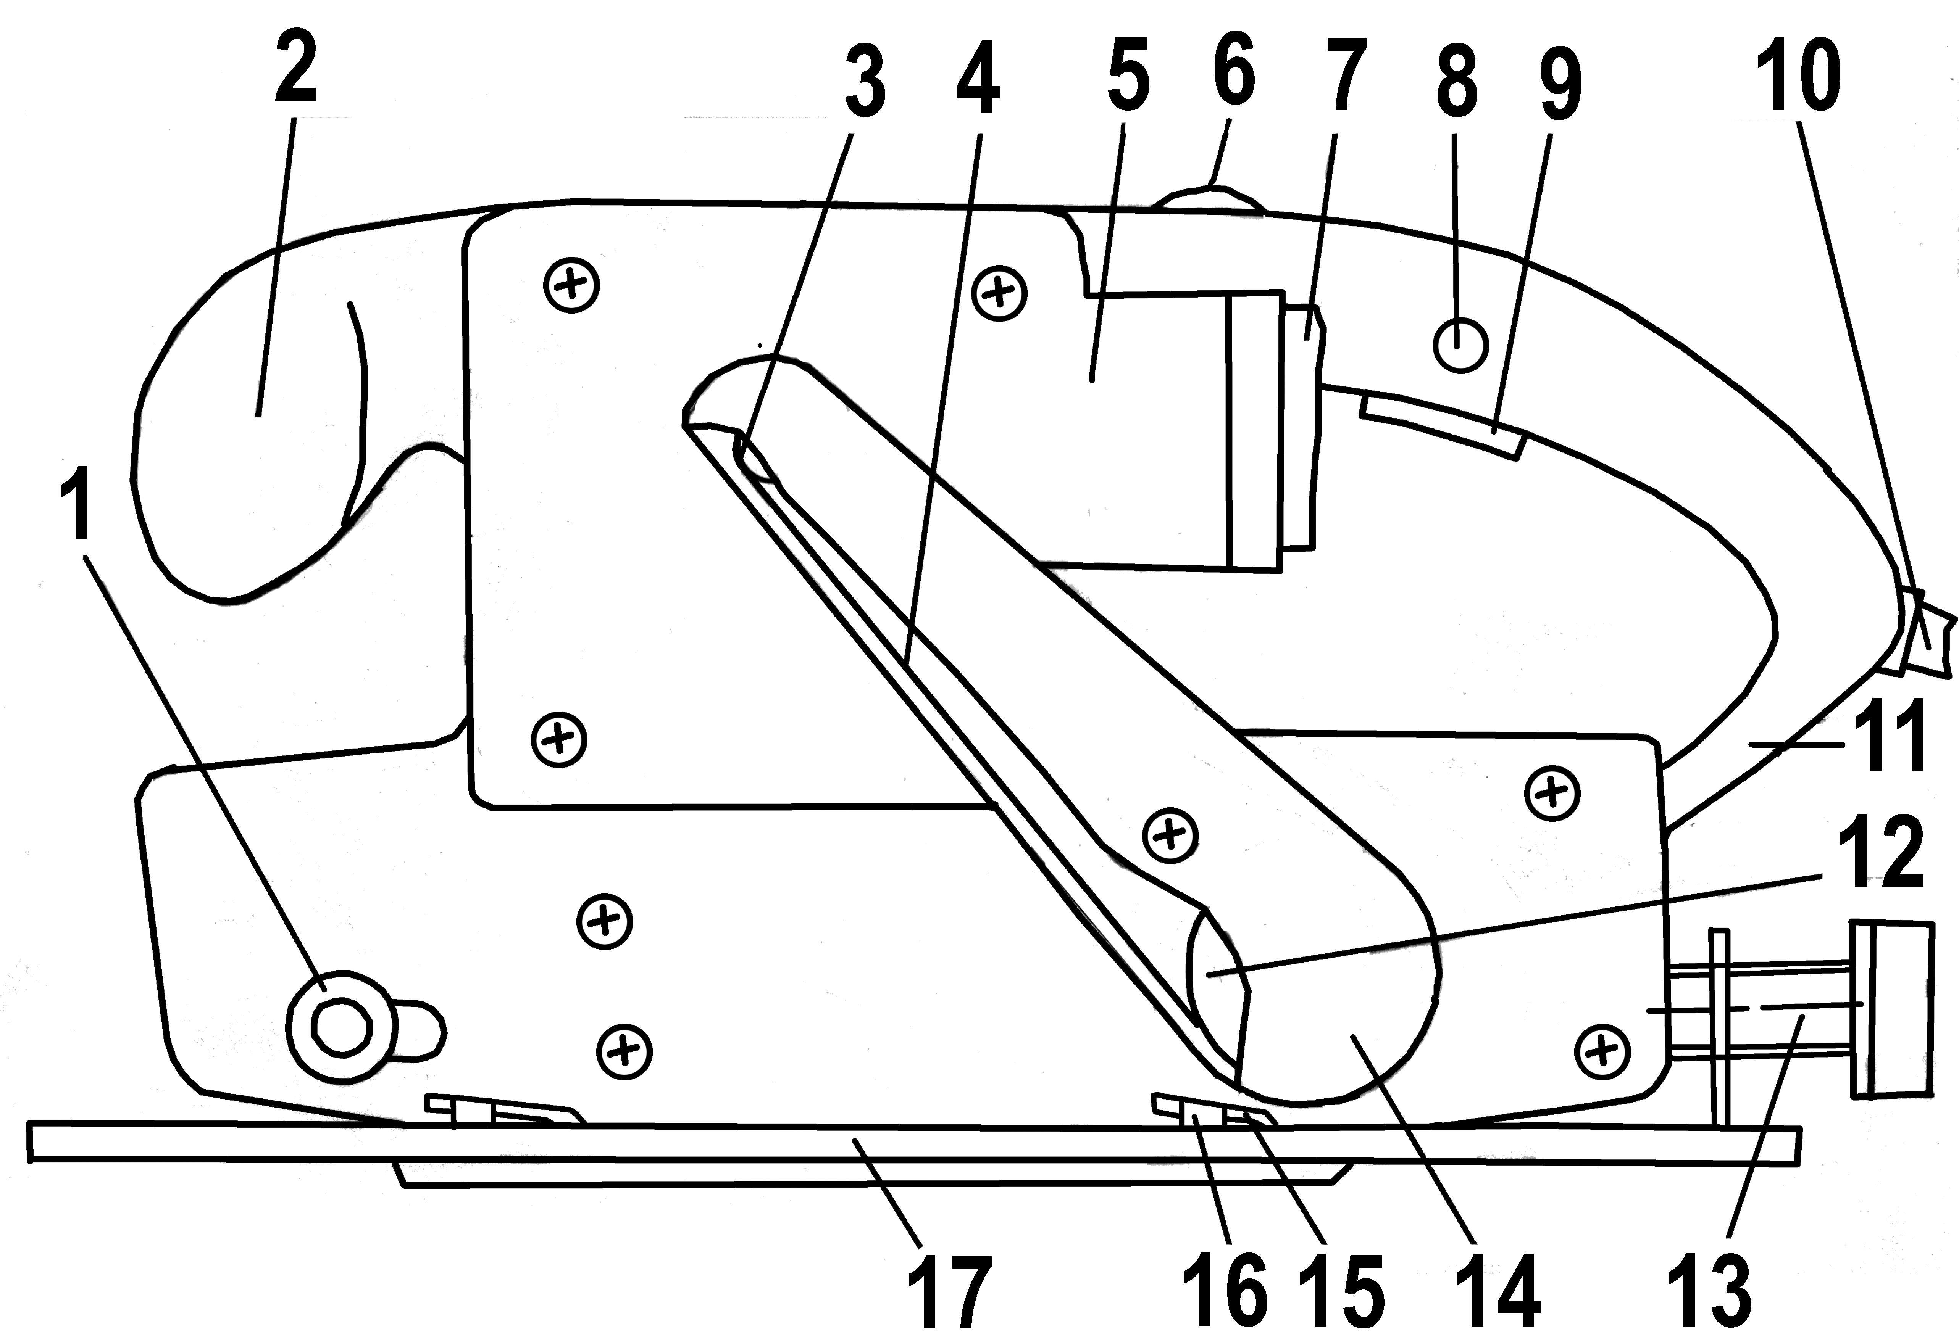

1 - рукоятка регулировки положения ленты; 2 - передний упор; 3 - ведущий шкив;
4 - ремень; 5 - штуцер; 6 - регулятор скорости; 7 - пылесборник; 8 - кнопка –
фиксатор; 9 - выключатель; 10 - ввод шнура питания; 11 - рукоятка; 12 - ведомый шкив; 13 – винт; 14 - защитный кожух ремня; 15 – паз; 16 – выступ рамки; 17-рамка;
18 - ведомый ролик; 19 - зажимной рычаг; 20 - подложка под шлифовальную ленту;
21 - шлифовальная лента; 22 - ведущий ролик; 23 – отверстия крепления струбцин

Рис. 1 Внешний вид машины

8
11

ОТРЫВНОЙ ТАЛОН НА ГАРАНТИЙНЫЙ РЕМОНТ
ЗАО “Диффузион Инструмент”

Действителен при заполнении

Заполняет предприятие-изготовитель
Л и н и я о т р е з а

Машина ручная электрическая ленточношлифовальная
МШЛ-0,95

Дата выпуска
Представитель ОТК завода-изготовителя
Штамп ОТК

Адрес для возврата талона на предприятие-изготовитель:
Россия, 214031, г. Смоленск, ул. Индустриальная, 2
ЗАО "Диффузион Инструмент".

Заполняет торговое предприятие

Дата продажи _________________
^{число, месяц, год}
Продавец ____________________
^{подпись или штамп}
Штамп магазина

ОТРЫВНОЙ ТАЛОН НА ГАРАНТИЙНЫЙ РЕМОНТ
ЗАО “Диффузион Инструмент”

Действителен при заполнении

Заполняет предприятие-изготовитель
Л и н и я о т р е з а

Машина ручная электрическая ленточношлифовальная
МШЛ-0,95

Дата выпуска
Представитель ОТК завода-изготовителя
Штамп ОТК

Адрес для возврата талона на предприятие-изготовитель:
Россия, 214031, г. Смоленск, ул. Индустриальная, 2
ЗАО "Диффузион Инструмент".

Заполняет торговое предприятие

Дата продажи _________________
^{число, месяц, год}
Продавец ____________________
^{подпись или штамп}
Штамп магазина

10

Заполняет ремонтное предприятие

Гарантийный номер изделия __________________

Содержание ремонта (наименование и номер по схеме
замененной детали или узла, место и характер дефектов):
___________________________________________________________
___________________________________________________________
___________________________________________________________
___________________________________________________________
___________________________________________________________

Дата ремонта _________________________
^{число, месяц, год}
Подпись лица, производившего ремонт _________________________

Подпись владельца,

подтверждающего ремонт ____________________________________

Штамп ремонтного предприятия
с указанием города

Заполняет ремонтное предприятие

Гарантийный номер изделия __________________

Содержание ремонта (наименование и номер по схеме
замененной детали или узла, место и характер дефектов):
___________________________________________________________
___________________________________________________________
___________________________________________________________
___________________________________________________________
___________________________________________________________

Дата ремонта _________________________
^{число, месяц, год}
Подпись лица, производившего ремонт _________________________

Подпись владельца,

подтверждающего ремонт ____________________________________

Штамп ремонтного предприятия
с указанием города

3

4.7. Для равномерного шлифования плоских поверхностей рекомендуется на машину устанавливать рамку поз.17 , для чего необходимо:
- положить машину на верхнюю сторону;
- взять рамку, вставить выступ винта поз.13 в паз, находящийся на задней части корпуса;
- вращением винта поз. 13 в ту или другую сторону добиться совмещения 4-х выступов рамки поз. 16 с 4-мя пазами, расположенными на корпусе машины;
- для фиксации рамки на корпусе машины винтом поз. 13 необходимо, придерживая рамку, вращать винт поз. 13 против часовой стрелки до упора.
4.8. В рукоятке поз. 11 размещены выключатель поз. 9, блок конденсаторов фильтра для подавления радиопомех и ввод шнура питания поз. 10. Включение машины осуществляется нажатием на курок выключателя. Включенное положение курка может фиксироваться нажатием на кнопку-фиксатор поз. 8, при этом отключение машины осуществляется повторным нажатием курка выключателя.
4.9. Пылесборник поз. 7 устанавливается на штуцер поз. 5, и предназначен для улавливания выбрасываемой при шлифовании пыли.
4.10. Принцип работы машины состоит в следующем: замкнутая шлифовальная лента зажимается между двумя роликами, один из которых является ведущим, и при включении машины через ременную передачу приводит во вращательное движение шлифовальную ленту.

5. Указания по технике безопасности

5.1. Электробезопасность при работе машины обеспечивается ее двойной изоляцией.
5.2. Применять машину разрешается только в соответствии с назначением, указанным в руководстве.
  - Запрещается:
- эксплуатировать машину в условиях воздействия капель и брызг, а также на открытых площадках во время дождя или снегопада;
- эксплуатировать машину во взрывоопасных помещениях или с химически активной средой, разрушающей металлы и изоляцию;
- оставлять без надзора машину, присоединенную к питающей сети;
- работать машиной с приставных лестниц;
- натягивать и перекручивать шнур, подвергать его нагрузкам (например, ставить на него груз);
- эксплуатировать машину при возникновении во время работы хотя бы одной из следующих неисправностей: повреждения штепсельной вилки, провода или его защитной оболочки, нечеткой работы выключателя; искрения под щетками, сопровождающегося появлением кругового огня на поверхности коллектора; появления дыма или запаха, характерного для горящей изоляции; появление повышенного шума, стука, вибрации; поломки или появления трещин в корпусных деталях; повреждения рабочего инструмента.
5.4. Шнур машины должен быть защищен от случайного повреждения (например, шнур следует подвешивать). Непосредственное соприкосновение шнура с горячими и масляными поверхностями не допускается.
5.5. Машина должна быть отключена выключателем при внезапной остановке (вследствие исчезновения напряжения в сети, заклинивания движущихся деталей, рабочего инструмента и т.п.)
  - Машина должна быть отключена от сети штепсельной вилкой:
- при смене рабочего инструмента; - при переносе машины с одного места на другое;
- при перерыве в работе; - по окончании работы.
4

5.7. При эксплуатации машины необходимо бережно обращаться с ней, не подвергать машину ударам, перегрузкам, воздействию грязи и нефтепродуктов.
5.8. По уровню вибрации и шума машина соответствует требованиям нормативной документации по безопасности. С целью ограничения наибольшего воздействия вибрации на руки человека при работе рекомендуется соблюдать суммарное время работы машиной не более 72 минуты в день.
5.9. Машиной разрешается производить работы без применения индивидуальных диэлектрических средств защиты.

6. Подготовка к работе и порядок работы машины

6.1. Перед началом работы и во время ее необходимо соблюдать требования раздела 5 “Указания по технике безопасности” настоящего руководства.
6.2. Подготовка к работе.
6.2.1. Перед началом работы машины следует производить:
- проверку надежности крепления деталей;
- внешний осмотр (исправность шнура, его защитной трубки и штепсельной вилки, целостность изоляционных деталей корпуса, рукоятки);
- проверку соответствия напряжения сети напряжению электропривода машины, указанному на шильдике;
- проверку четкости работы выключателя;
- проверку работы на холостом ходу в течение 1 мин.
6.2.2. Присоединить пылесборник поз. 7.
6.2.3. В зависимости от обрабатываемого материала и вида обработки (шлифовка, полировка, обдирка и т.п.) выбрать соответствующую шлифовальную ленту.
6.2.4. Установка или замена ленты осуществляется следующим образом:
- положить машину на верхнюю сторону;
- вытянуть зажимной рычаг поз. 19 из паза в корпусе;
- снять заменяемую ленту с роликов;
- установить новую ленту на ролики;
ВНИМАНИЕ! Направление движения ленты, указанное на ее внутренней стороне, и стрелка на корпусе машины должны совпадать.
- вернуть зажимной рычаг в исходное положение, при этом автоматически происходит натяжение ленты;
- включить машину и рукояткой поз. 1 отрегулировать сбег ленты с роликов так, чтобы лента не выходила за торцы подложки поз. 20.
6.2.5. Удалить с обрабатываемой поверхности посторонние предметы, не допуская их втягивания в пылеулавливающие отверстия.
6.3. Порядок работы.
6.3.1. Включение машины следует проводить до приведения шлифовального ленты в контакт с объектом обработки.
6.3.2. Шлифование производить равномерным перемещением машины, не прикладывая к ней усилий прижатия во время работы, так как собственного веса машины достаточно для нормального шлифования. Перед включением машины отведите ее от шлифуемой поверхности. Для получения на деревянных поверхностях меньшей шероховатости рекомендуем шлифование производить по направлению волокон древесины.
6.3.3. Следите, чтобы вентиляционные отверстия для охлаждения изделия были всегда чистыми и открытыми.
6.3.4. Для качественного удаления пыли необходимо регулярно очищать пылесборник.
9

ОТРЫВНОЙ ТАЛОН НА ГАРАНТИЙНЫЙ РЕМОНТ
ЗАО “Диффузион Инструмент”

Действителен при заполнении

Заполняет предприятие-изготовитель
Л и н и я о т р е з а

Машина ручная электрическая ленточношлифовальная
МШЛ-0,95

Дата выпуска
Представитель ОТК завода-изготовителя
Штамп ОТК

Адрес для возврата талона на предприятие-изготовитель:
Россия, 214031, г. Смоленск, ул. Индустриальная, 2
ЗАО "Диффузион Инструмент".

Заполняет торговое предприятие

Дата продажи _________________
^{число, месяц, год}
Продавец ____________________
^{подпись или штамп}
Штамп магазина

ОТРЫВНОЙ ТАЛОН НА ГАРАНТИЙНЫЙ РЕМОНТ
ЗАО “Диффузион Инструмент”

Действителен при заполнении

Заполняет предприятие-изготовитель
Л и н и я о т р е з а

Машина ручная электрическая ленточношлифовальная
МШЛ-0,95

Дата выпуска
Представитель ОТК завода-изготовителя
Штамп ОТК

Адрес для возврата талона на предприятие-изготовитель:
Россия, 214031, г. Смоленск, ул. Индустриальная, 2
ЗАО "Диффузион Инструмент".

Заполняет торговое предприятие

Дата продажи _________________
^{число, месяц, год}
Продавец ____________________
^{подпись или штамп}
Штамп магазина
8

Перечень проведенных гарантийных ремонтов

Заполняет ремонтное предприятие

Гарантийный номер изделия ________________________________

Гарантийный талон | Содержание ремонта (наименование и номер по схеме замененной детали или узла, место и характер дефектов). | Подпись лица производившего ремонт | Дата ремонта | Подпись  владельца изделия | Штамп ремонтного предприятия
1
2
3
4

5

6.3.5. Машину нельзя использовать для шлифования влажных материалов.
6.3.6. По окончании работы отключить машину от сети, отсоединить пылесборник, очистить его от продуктов шлифования и протереть машину сухой ветошью.

7. Техническое обслуживание

7.1. Правильная эксплуатация и своевременное техническое обслуживание машины гарантирует ее надежную и длительную работу.
7.2. Ремонт и обслуживание машины необходимо проводить только в гарантийных мастерских по ремонту. Работы по обслуживанию машины производятся за счет владельца.
7.3. Обслуживание проводится специально подготовленным персоналом и включает:
- внешний осмотр;
- проверку работы на холостом ходу не менее 5 мин.;
- осмотр щеток и их замену при максимальном времени работы изделия в количестве 60 часов и при их длине менее 6 мм (при этом появляются крупные искры под щеткой). После замены щеток произвести 10 минутную приработку в режиме холостого хода;
- зачистку коллектора при сильном загрязнение его или износе. Зачистку производят вручную шкуркой зернистостью не более М40;
- смазку подвижных частей редуктора.
Смазка машины производится смазкой «Литол 24» ГОСТ 21160-87. Допускается замена смазкой «ЦИАТИМ 201».
7.4. При кратковременном хранении открытые корродирующие части машины должны быть покрыты слоем технического вазелина. При длительном хранении (до 5 лет) необходимо открытые корродирующие части машины покрыть консервационной смазкой К-17.
7.5. Хранить машину необходимо в упаковочной коробке в сухом месте.

8. Возможные неисправности и методы их устранения

Характерные  неисправности | Вероятная причина | Методы устранения
1. При включении электропривод машины не работает | 1.1. Неисправен выключатель или вилка, обрыв в сетевом шнуре или монтажных проводниках, нет контакта щетки с коллектором  1.2. Загрязнен коллектор  1.3. Изношены или повреждены щетки | 1.1. Устранить неисправ- ность  1.2. Очистить коллектор  1.3. Заменить щетки
2. Под щетками происходит сильное искрение | 2.1. Плохой контакт щеток с коллектором, ослаблена пружина  2.2. Загрязнены щетки и коллектор  2.3. Неисправен якорь или статор электропривода | 2.1. Заменить пружину  2.2. Протереть щетки и коллектор бензином  2.3. Заменить якорь или статор
3. Машина во время работы стопориться | 3.1. Выход из строя подшипников  3.2. Поломка зубьев шестерен | 3.1. Заменить подшипники  3.2. Заменить шестерни

6

9. Гарантийные обязательства

9.1. Изготовитель гарантирует соответствие машины требованиям технических условий ЖКСН.298131.001 ТУ при соблюдении потребителем условий эксплуатации и хранения, установленных настоящим руководством по эксплуатации.
9.2. Гарантийный срок эксплуатации машины - 12 месяцев с даты продажи.
9.3. При отсутствии в талоне на гарантийный ремонт даты продажи, или печати магазина, или подписи продавца гарантийный срок исчисляется с даты выпуска машины.
9.4. В течение гарантийного срока эксплуатации владелец имеет право на бесплатный ремонт при предъявлении гарантийного талона. Без предъявления гарантийного талона или нарушении защитной маркировки от вскрытия машины гарантийный ремонт не производится.
9.5. Гарантии не распpостраняются на машины, имеющую дефекты, вызванные эксплуатацией изделия с нарушением требований данного документа:
- работой изделия в условиях перегрузки;
- самостоятельным ремонтом, разборкой или переделкой изделия потребителем;
- механическими повреждениями в результате удара, падения и т.п.;
- повреждения в результате воздействия огня, агрессивных веществ и т.п.;
- проникновением жидкостей, посторонних предметов и веществ внутрь машины;
- несвоевременной заменой щеток;
- подключением в электрическую сеть с параметрами, отличными от указанных в данном документе.

Гарантия не распространяется на рабочий инструмент, быстроизнашиваемые части изделия (щетки, смазку и т.п.), а также на индивидуальную упаковку изделия (коробку, кейс).

Внешние проявления дефектов изделия, вызванные ее неправильной эксплуатацией, приведены в таблице.
Таблица
Причина отказа изделия | Внешние проявления дефектов
1. Работа электродвигателя с перегрузкой (чрезмерная подача) | - Одновременное сгорание якоря и статора  2. Сгорание якоря или статора с одновременным оплавлением изоляционных втулок
2. Небрежное обращение с машиной при работе и хранении | - Следы оплавления или трещины, вмятины на наружных поверхностях изделия  - Повреждение провода соединительного  3. Коррозия деталей
3. Техническое обслуживание машины не проводилось | 1. Щетки двигателя имеют длину менее 6 мм  2. Отсутствие смазки в редукторе или  смазка сильно загрязнена

9.6. Срок службы машины - 5 лет. По истечении срока службы необходимо произвести техническое обслуживание машины в ремонтных мастерских за счет владельца, с удалением продуктов износа и пыли. Использование машины по истечении срока службы допускается только в случае её соответствия требованиям безопасности, перечисленным в разделе 5 данного руководства.
9.7. Продолжительность гарантийного ремонта в авторизированных сервисных центрах ЗАО “Диффузион Инструмент” до 30 дней (за исключением времени доставки).

7

10. Свидетельство о приемке

Машина ручная электрическая ленточношлифовальная МШЛ-0,95 соответствует техническим условиям ЖКСН.298131.001 ТУ и признана годной к эксплуатации, имеется сертификат соответствия.

Дата изготовления __________________________________________

Обозначение изделия | М.П.
МШЛ-0,95

Действителен при заполнении

ГАРАНТИЙНЫЙ ТАЛОН

Заполняет предприятие-изготовитель
Машина ручная электрическая ленточношлифовальная МШЛ-0,95

Дата выпуска
Представитель ОТК завода-изготовителя
штамп ОТК

Адрес для предъявления претензий к качеству работы МШЛ-0,95:
Россия, 214031, г. Смоленск, ул. Индустриальная, 2
ЗАО “Диффузион Инструмент”
Заполняет торговое предприятие

Дата продажи ____________________
^{число, месяц, год}
Продавец ______________________
^{подпись или штамп}

Штамп магазина

Подтверждение покупателя

При покупке изделия МШЛ-0,95 подтверждаю, что претензий по внешнему виду, комплектности и качеству товара не имею.
С информацией о сроках и условиях гарантийного и технического обслуживания изделия ознакомлен и согласен.
С назначением изделия, требованиями по эксплуатации и безопасности ознакомлен.

Покупатель ____________________________
подпись покупателя

